Карточка логопедического коррекционного занятия ( учитель-логопед Кузнецова М.Ф. )

Тема: Навыки чтения
1.Деятельность по анализу артикуляции.
– Когда в жизни можно услышать звук А ? В каких ситуациях люди произносят его ? (Тогда, когда качаем куклу, показываем горло врачу, поём песню.)
– Как работают губы при звуке А ? (Рот широко открыт.)
– Что напоминает звук У ? (Вой волка, завывание ветра, гудок поезда.)
– Как работают губы при звуке У ? (Вытягиваются трубочкой.)
Вывод: губы работают по-разному.
2. – Чем звуки А и У похожи?
– Как мы называем звуки, которые произносятся с голосом и не встречают преград во рту? (Гласные звуки.)
– Что мы сейчас произнесли? ( Звуки.) Давайте вспомним правило о звуках. (Звук произносим и слышим).
Вспомним правило о буквах. (Буквы мы видим, читаем и пишем).
Покажите букву, которой обозначается звук А.
Покажите букву, которой обозначается звук У.

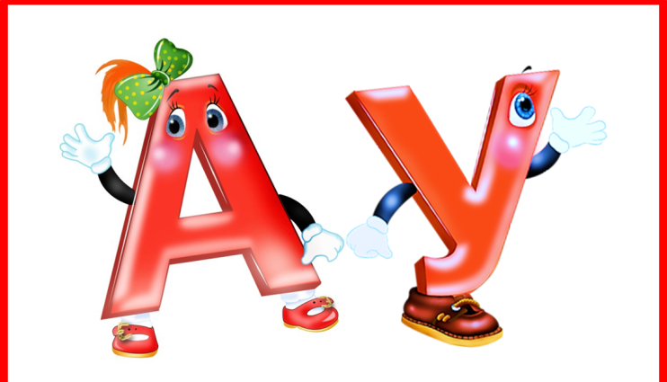
Давайте прочитаем
– Какие звуки вы услышали? [ А ] [У ]
Каким цветом их обозначим? (Красным.)

Попробуйте, пропойте звуки
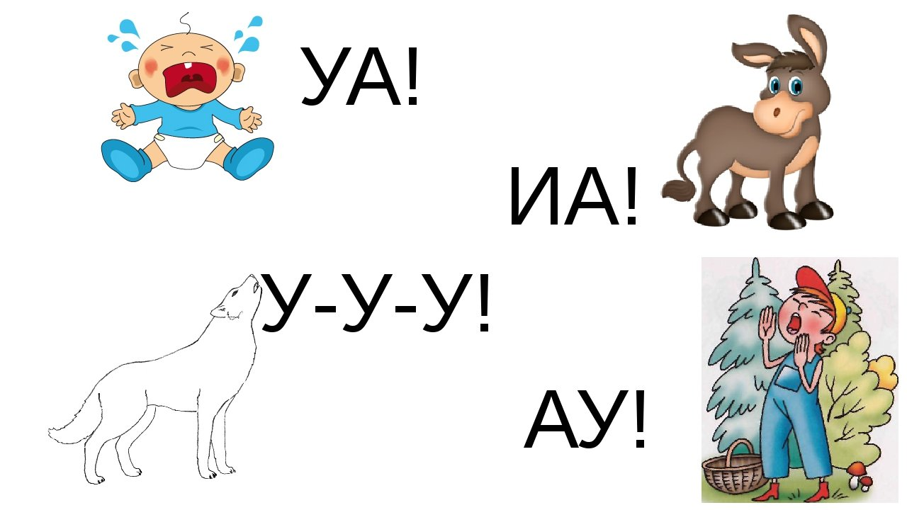

М У какой первый звук? [ М ] Каким цветом мы его обозначим? (Синим.) Почему? Это согласный звук.
Х А какой первый звук? [ Х ] Каким цветом мы его обозначим? (Синим.) Почему? Это согласный звук.
Согласный звук тянется к гласной и образует слоги: МУ , ХА

Попробуй, прочитай слоги, получатся слова.


У + ХА

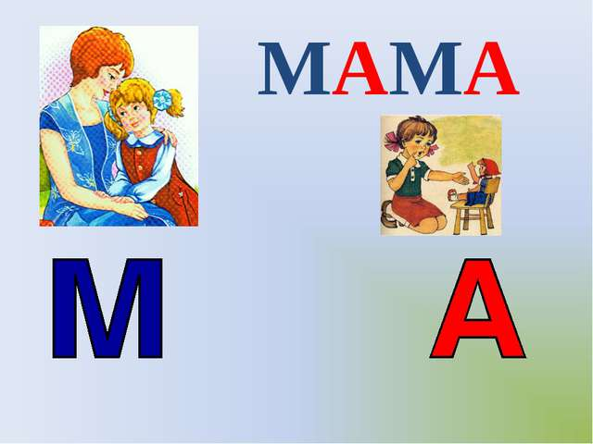

МА + МА

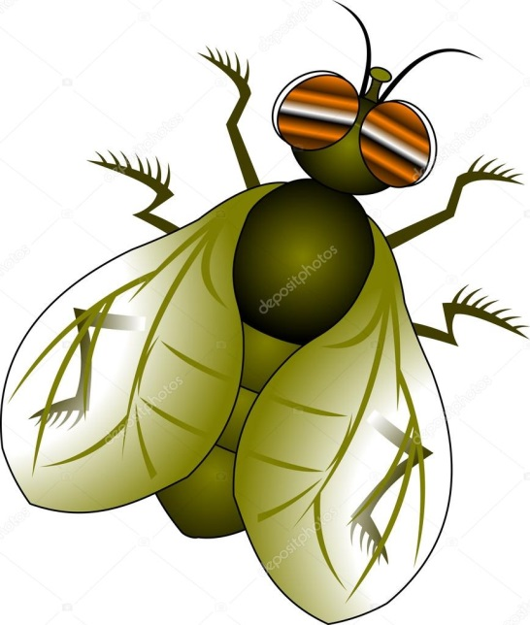

МУ + ХА


МУ + КА

